La fabbrica degli imprenditori. Telettra e i suoi spin off
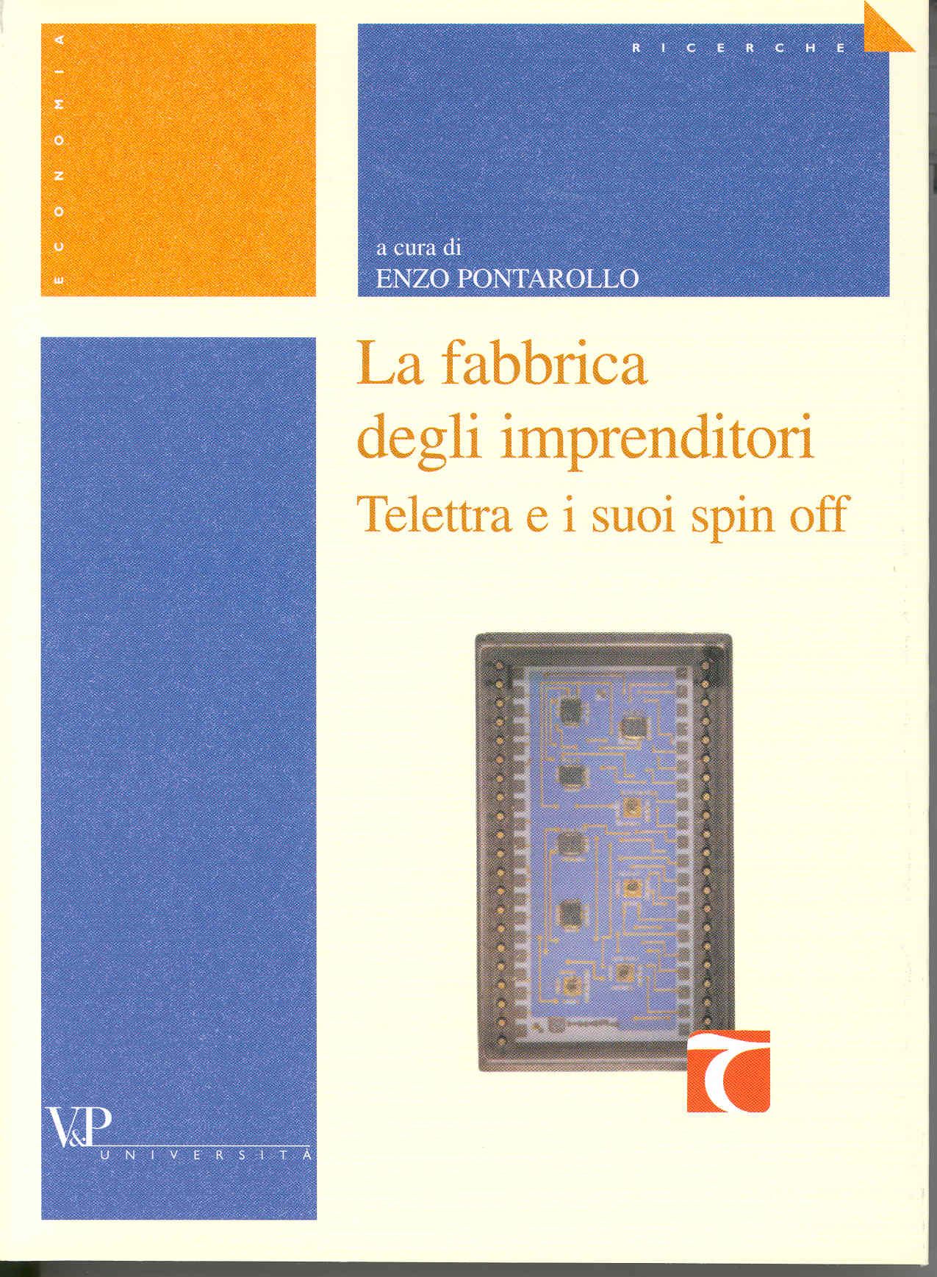 | 0 Introduzione di  Enzo Pontarollo  0 La figura dell’imprenditore di  Simone Gelosa  0 Incubatori, "spin off" e nuova imprenditoria di  Francesco Patti  0 Storia di Telettra di  Laura Solimene  0 Le aziende nate da Telettra di  Claudia Malandra  0 Il profilo degli imprenditori di  Simone Gelosa, Claudia Malandra, Enzo Pontarollo  0 Il ciclo di vita delle imprese gemmate di  Claudia Malandra  0 L’incubatore Telettra di  Simone Gelosa  0 Il modello Telettra: un’esperienza ripetibile di  Enzo Pontarollo

